|  |  |
| --- | --- |
| **Alumno** | **Jose Manuel Almagro Domínguez** |
| **Asignatura** | **Sistemas Informáticos** |
| **Curso** | **1º DAM** |
| **Año** | **2020-2021** |
| **Título de la práctica** | **Instalación de ubuntu** |

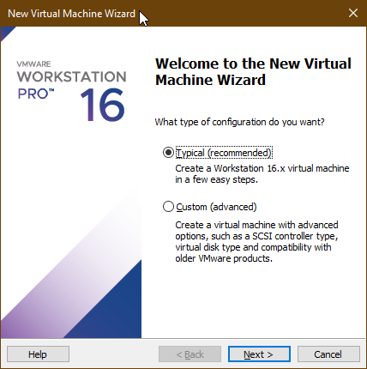

Primero deberemos crear la máquina virtual en la cual instalaremos el sistema operativo. Para esto deberemos dar a crear la nueva máquina. Saliendo así el asistente.

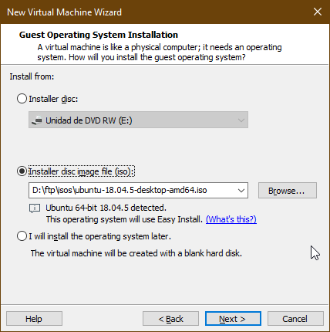

Para seleccionar el sistema operativo deberemos seleccionar **“Installer disc image file(iso)”** . En mi caso me permite la primera opción porque tengo disquetera. A continuación seleccionaremos la imagen ISO que instalaremos.

Y seguiremos los pasos de creación de máquina que usamos en Windows.

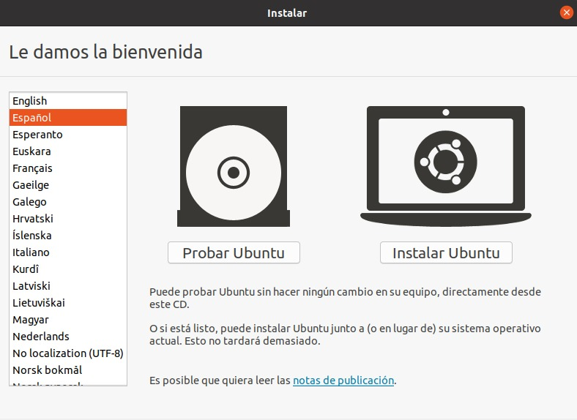

Primero nos saldrá este menú en el cual nos da a escoger entre probar o usar Ubuntu. En este caso le daremos a instalar Ubuntu. Y seleccionaremos el idioma y nuestra disposision de teclado.

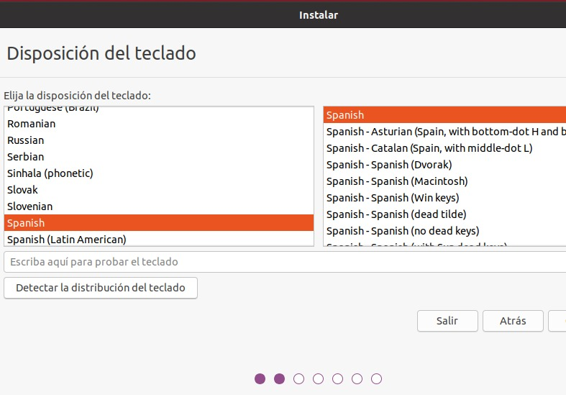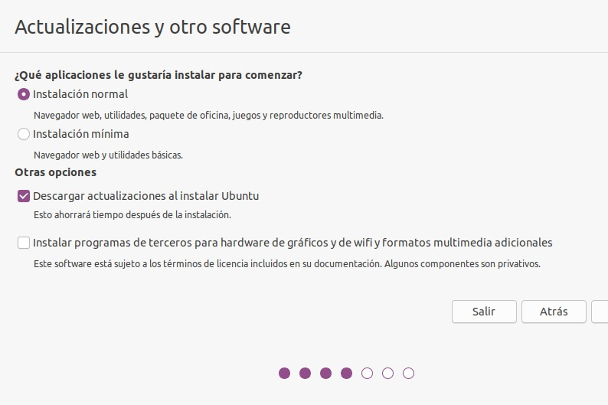

Para este punto seleccionaremos instalación normal o minima, que determinará las aplicaciones predefinidad que contendrá nuestro sistema operativo. Nosostros seleccionaremos instalación normal. Y de paso seleccionaremos que descargue las actualizaciones( que si anteriormente no se le añadió tarjeta de red a la máquina no se podrá)

El siguiente punto para será seleccionar lo que deseamos hacer, lo mas optimo seria borrar el disco duro, ya que no había nada anteriormente e instalar Ubuntu. Ya que en este ejercicio no necesitaríamos una partición en concreto, asique dejaremos que el propio sistema asigne el tamaño utilizable del disco.

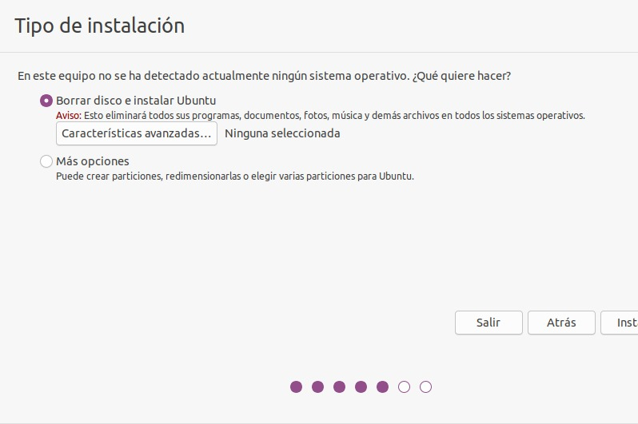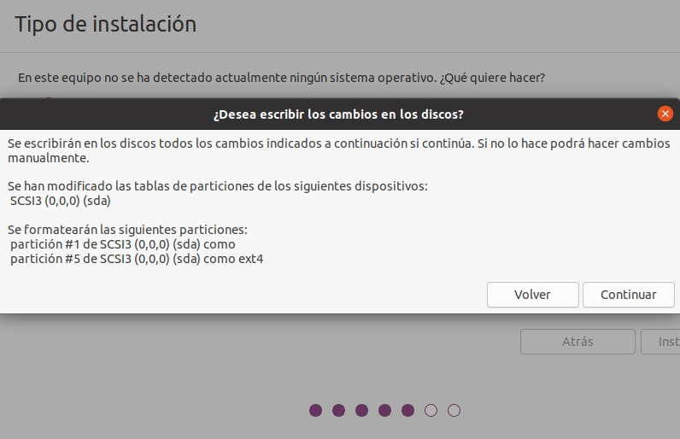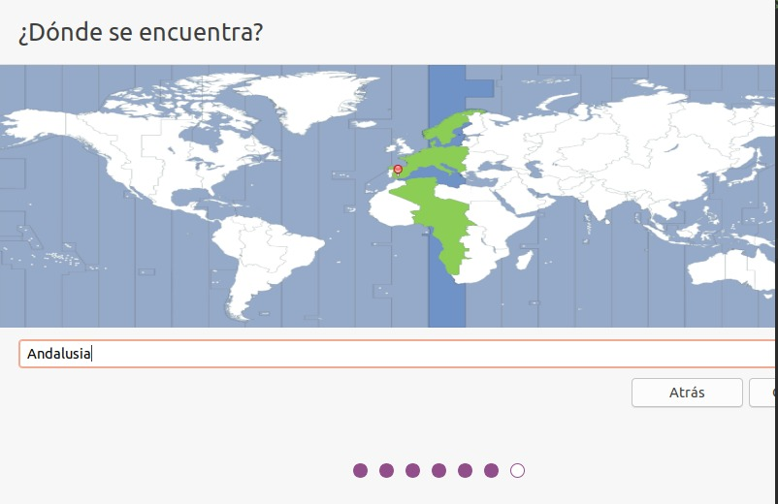

Nos preguntará la ubicación para determinar nuestra zona horaria, y dado a seleccionar nos dara el tramo horario para la hora. Y para terminar añadiremos nuestro nombre y la contraseña para inicar sesión.

